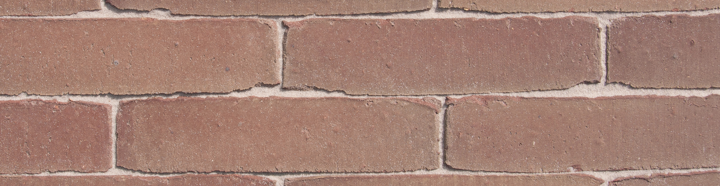

COULEUR
La couleur est rouge - brun.

Description du produit
Les pavés en terre cuite sont moulés et pressés individuellement. La matière première des pavés en terre cuite est une argile alluviale du bassin de l’Escaut. La température de cuisson s’élève à environ 1180°C.

Méthode de pose
Les pavés se posent sur chant.

CARACTÉRISTIQUES TECHNIQUES
Les pavés terre cuite d’origine belge, porteur du label CE et du label Benor, Classe A.
Marquage CE selon EN 1344 : 2013 / AC : 2015
Dimensions de fabrication (L xlxh) | *217x52x70 mm
Quantité / m² avec un joint traditionnel | ca. 85

PROPRIÉTÉS PHYSIQUES ET MÉCANIQUES SELON LES NOTES ET 1344 : 2013 / AC : 2015
caractéristique | CLASSE | MOYENNE | INDIVIDUEL
Absorption d’eau NBN EN 771 | Classe W3 | Max. 3 %­ | Max. 4 %
Résistance à la flexion | Classe T4 | Min. 80N/mm | Min. 64 N/mm
Résistance à l’usure | Classe A3 | Max. 450 mm³ | Max. 500 mm³
Résistance au gel | Classe FP100 | répond aux exigences | répond aux exigences
Résistance au glissement | Classe U3 | > 55
Résistance aux acides | Classe C | < 7%
Dimensions | Classe R1 | Max. 0,4 √d | Max. 0,6 √d

Photo du produit
